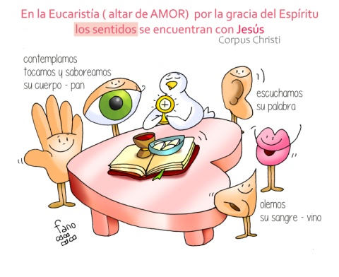
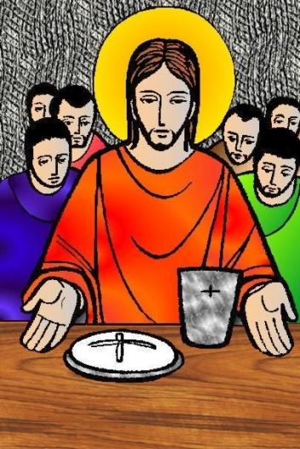
MISA CON NENOS

2 de xuño de 2024 CORPUS
Marcos 14,12-16.22-26:
“Isto é o meu corpo.
Este é o meu sangue, sangue”.
Mensaxe: Corpus Christi:
Pola graza do Espírito Santo
os sentidos encontran a Xesús

1. MONICIÓN DE ENTRADA
Benvidos, irmáns e irmás, á festa grande do Corpus Christi. Que grande é Xesús que se quixo quedar connosco para sempre. Cada domingo, ao repetir as palabras de Xesús na Derradeira Cea, faise presente entre nós na súa Palabra e no seu Pan. Excelente festa! Xesús, na Eucaristía, no altar de AMOR, entrégasenos, partido e repartido; e todos os nosos sentidos ábrense á acollida daquel que se entrega por Amor. Os nosos ollos contémplano, as nosas mans tócano, a nosa boca saboréao, o noso nariz ule, os nosos oídos escoitan a súa Palabra… No altar de AMOR (Eucaristía), Xesús revoluciónanos para ser corpos “eucarísticos” que se entregan e se comparten. Descubramos o seu rostro nos pobres, que son sacramento do encontro con Xesús, a súa verdadeira custodia e deixémonos interpelar por eles neste día de Cáritas.
(O Cartel de Fano deste domingo ou o da Campaña de Cáritas).
No nome... - O Señor Xesús, que por amor se fixo Pan para ser o noso alimento, sexa convosco.

2. SÚPLICAS DE PERDÓN
Dispoñemos o noso corazón para participar nesta Eucaristía con atención e limpos de todo pecado.
-Porque comungamos o Corpo de Cristo, pero cústanos comungar cos irmáns. Señor, ten piedade de nós.
-Porque comemos o Corpo entregado de Cristo, pero non crecemos en amor e en entrega. Cristo, ten piedade de nós.
-Porque compartimos a mesa do Señor, pero non compartimos o noso ser e o que temos. Señor, ten piedade de nós.

MONICIÓN ÁS LECTURAS
Na 1ª lectura escoitaremos un rito que quería significar a alianza de Deus co pobo de Israel. Aquel rito era unha metáfora do que celebramos nós na eucaristía. Na segunda lectura cóntanos que antes de Xesús o pobo xudeu achegábase a Deus por ritos e sacrificios de animais, mentres que nós facémolo grazas a Xesucristo. No evanxeo, Marcos nárranos a institución da Eucaristía na Derradeira cea.

ORACIÓN DOS FIEIS
(Sacerdote): Ao Pai que en Xesús quere celebrar a súa festa connosco dicímoslle:
-Queda connosco, Señor.
1. Pola Igrexa, a familia dos fillos de Deus, para que nos queiramos como irmáns.
Oremos.
2. Polos sacerdotes, polas relixiosas, polas vocacións. Oremos.
3. Polo mundo para que sexa un mundo de paz, de amor e de fraternidade. Oremos.
4. Polos que seguimos a Xesús para que sexamos como el pan que se parte e se dá.
Oremos.
5. Pola nosa parroquia (ou comunidade) para que sexamos próximos aos pobres.
Oremos.
6. Polos que vimos á misa para que descubramos a Xesús nos pobres. Oremos.
7. Polos que adoramos a Cristo na misa para que o adoremos e sirvamos nos seus
pobres. Oremos.
8. Polos voluntarios de Cáritas, a man xenerosa e tendida aos pobres das nosas
parroquias. Oremos.
(Sacerdote) Noso Pai, que saibamos facer a túa vontade e sexamos construtores do teu Reino. Por Xesucristo, noso Señor.

5. PROCESIÓN DE OFRENDAS
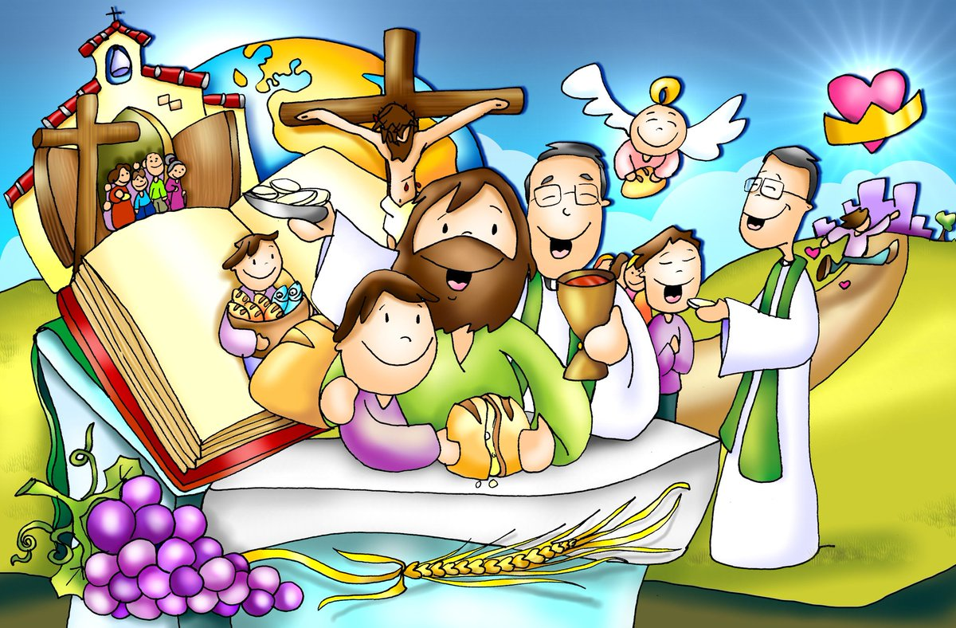
COLECTA DE CÁRITAS: ofrecémosche a colecta que acabamos de facer para Cáritas. É o mellor reflexo dos nosos bos desexos de compartir e solidariedade cos máis pobres e necesitados da nosa comunidade. Nela vai o noso amor, aínda que só sexa un pequeno reflexo do amor que levou o teu Fillo a entregar a súa vida por nós. Ao comer o teu Corpo, fainos, Señor, capaces de darnos e adorar a Xesús nos irmáns máis pequenos.
GRANS DE TRIGO E ACIO DE UVAS: Señor, eu tráioche e ofrézoche un dos teus máis marabillosos agasallos para connosco: estes grans de trigo e este acio de uvas. Coa suor da súa fronte arríncanos os agricultores da terra. E, transformados en pan e viño, son o alimento e a bebida máis básica, que sacia a fame e a sede. O teu fillo elixiunos como signo do seu Corpo e do seu Sangue, e lémbrannos, día a día, o teu amor incondicional e a súa entrega por nós. Que valoremos máis a Eucaristía,
6. PROCESIÓN CO SANTÍSIMO OU MOMENTO DE ORACIÓN
- Nalgúns lugares faise procesión co santísimo. Pódense decorar as rúas con flores, ou facer algún altar nalgunhas rúas… Adoitan participar os nenos que ese día fan a comuñón.
Tratemos polo menos de facer un momento de oración despois da comuñón. Deixamos o copón encima do altar ou poñemos a forma na custodia e entoamos “Cantemos ao amor dos amores” ou “Non adoredes a ninguén máis que a El” e logo facemos a oración de poscomuñón e damos a bendición co Santísimo. Tamén se pode poñer unha destas cancións de fondo:
-Estás aquí, Jesed (Canto á Eucaristía): https://youtu.be/watch?v=hwRGk-f1os meus -Veño aquí o meu Señor, Brotes de Olivo.: https://youtu.be/watch?v=LQ37HwOZUes -Ti estás aquí, Xesús Adrián Romero e Marcela Gándara, canto:
https://youtu.be/watch?v=-ALOwx-RHm4

